2.pielikums
Tirgus izpētes dokumentam
“Par reprezentācijas materiālu iegādi”
(Paziņojums par tirgus izpēti Nr.17)

TEHNISKĀ SPECIFIKĀCIJA – FINANŠU PIEDĀVĀJUMS Nr.1

Nr. p/k | Preces  nosaukums | Preces apraksts un drukas tehnoloģija | Aptuvenais  Skaits/svars* | Ilustratīvs attēls  (attēliem ir informatīvs raksturs) | Pretendenta piedāvātā cena EUR bez PVN par 1 vienību | Pretendenta piedāvātā cena EUR bez PVN par visu apjomu
1. | Pulkstenis ar bezvadu lādētāju | Pulkstenis ar LED laika displeju, modinātāja funkciju un temperatūras displeju ar bezvada telefona lādēšanas funkciju. Iekļauts AC-DC 2 kontaktu spraudņa adapters.  Izmērs: 145x7x7 mm (+/- 5 mm).  Krāsa: Tumši brūna koka.  Druka vienā krāsā | 25 gabali | 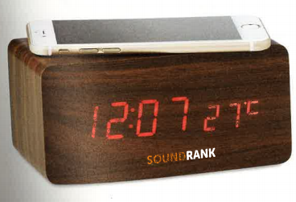 | EUR ______ | EUR ______
2. | Skanda mēness | 5.0 Bluetooth skaļrunis mēnes formā. Skaļrunim divi gaismas līmeņi. Novietots uz speciāla koka statīva. Skaļrunis 2000 mAh. Komplektā USB uzlādes kabelis. Darbības laiks ~5h. Izmērs : 135x135x14 mm (+/- 5 mm)  Druka vienā krāsā | 25 gabali | 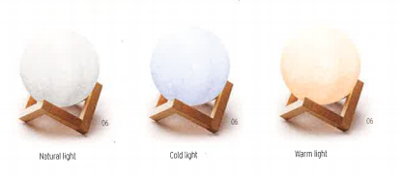 | EUR ______ | EUR ______
3. | Pildspalvu komplekts | Augstas kvalitātes rakstāmpiederumu komplekts melnas krāsas kastītē. Komplektā rolera un lodīšu pildspalva.  Tintes krāsa: zila  Izmērs: 178x54x3 mm (+/-5mm)  Gravējums | 25 gabali | 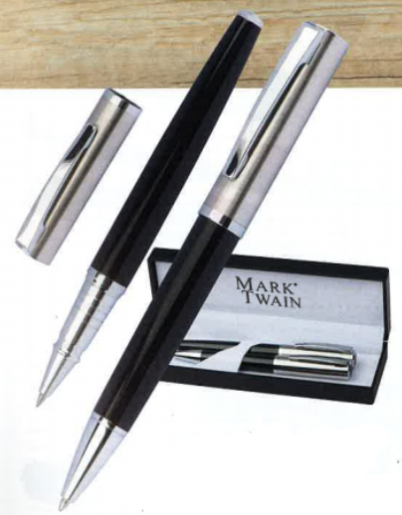 | EUR ______ | EUR ______
4. | Lietussargs | Saliekams lietussargs ar sarkanas krāsas maliņu. Materiāls: 190 poliesters. Rāmis: stiklaplasts.  Krāsa: melna  Diametrs: 1000x600 mm (+/- 5 mm)  Druka vienā krāsā | 50 gabali | 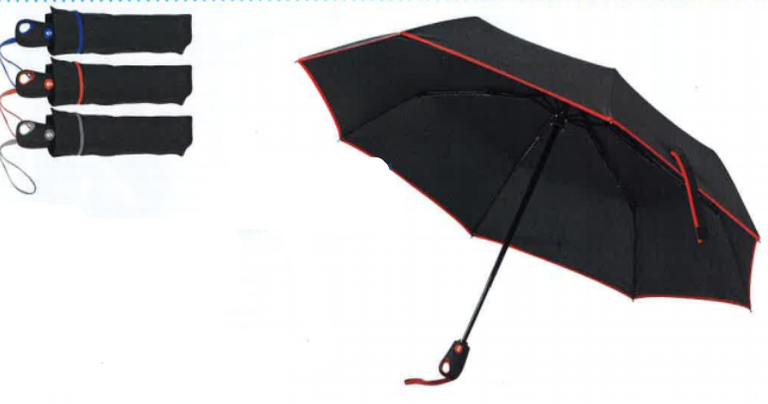 | EUR ______ | EUR ______
5. | Sienas pulkstenis | Materiāls: akmens  Krāsa: tumši pelēka/melna  Diametrs: 250x26 mm (+/- 5mm)  Gravējums | 25 gabali |  | EUR ______ | EUR ______
6. | Dāvanu komplekts | Dāvanu komplekts melnā kastītē. Komplektā tumši pelēka zīda kaklasaite, izmērs 1500x70 mm (+/- 5mm) un aproču pogas.  Apdruka vienā krāsā | 25 gabali | 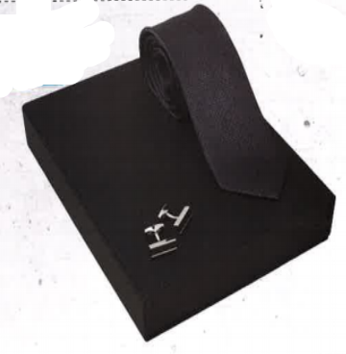 | EUR ______ | EUR ______
7. | Bezvadu lādētājs | Bezvadu lādētājs 10000 mAh.  Krāsa: melna/tumši pelēka  Izmērs: 145x73x17 mm (+/- 5 mm)  Druka vienā krāsā | 50 gabali | 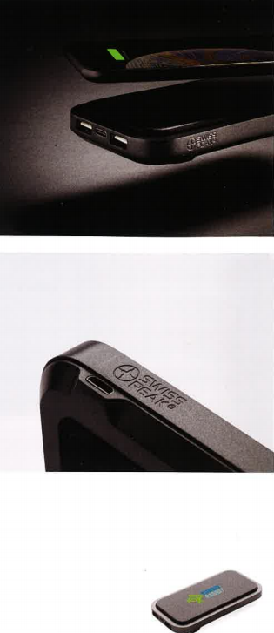 | EUR ______ | EUR ______
8. | Pretendenta piedāvātā kopējā cena EUR bez PVN (vērtēšanas kritērijs): |  |  |  |  | EUR __________

Citas prasības
9. | Precīza apdrukas tehnoloģija, krāsas, izmērs, burtu izmērs un veids jāsaskaņo ar Pasūtītāju.
10. | Garantijas termiņš: 2 gadi.
11. | Trūkumu novēršanas termiņš: Ne ilgāk kā 5 (piecu) dienu laikā no Pasūtītāja pretenziju saņemšanas. | ___ dienas
12. | Piegādes termiņš: Pasūtījums tiek sagatavots un piegādāts Pasūtītājam ne ilgāk kā 35 (trīsdesmit piecu) dienu laikā no dienas, kad Pasūtītājs pretendentam ir iesniedz pasūtījuma pieteikumu.  *Pretendents norāda dienu skaitu, cik ilgā laikā prece pilnā apmērā tiks piegādāta Pasūtītājam. | ___ dienas
13. | Cenā jāiekļauj visus ar preču piegādi saistītos izdevumus, t.sk., administratīvās izmaksas, transporta izdevumus, visa veida sakaru izmaksas u.c. izdevumus, lai nodrošinātu iepirkuma līguma izpildi pilnā apjomā, nolīgtajā termiņā un labā kvalitātē. Papildus izmaksas iepirkuma līguma darbības laikā netiks pieļautas.
14. | Cenā ietver arī visus nodokļus (izņemot pievienotās vērtības nodokli) un nodevas, ja tādas ir paredzētas, kā arī visus iespējamos riskus, kas saistīti ar tirgus cenu svārstībām plānotajā iepirkuma līguma izpildes laikā.
15. | Cenas piedāvājumā norāda euro (EUR) ar 2 (divām) zīmēm aiz komata, bez pievienotās vērtības nodokļa (PVN).

Nodrošinu visu iepirkumā izvirzīto prasību izpildi:

Pretendenta likumiskā vai pilnvarotā pārstāvja vārds, uzvārds un paraksts

